附件1
2024年度巩固拓展脱贫攻坚成果和乡村振兴项目库拟入库项目申报分类汇总表
单位(盖章)： 单位：万元、个、人
序  号 | 项目类型 | 项目  个数 | 资金规模和筹资方式 |  |  | 受益对象 |  |  |  |  |  | 备注
 |  |  | 项目  预算  总投  资 | 其中 |  | 受益村(个) | 受益户数(户) | 受益人  口数  (人) | 其中
 |  |  |  | 财政  资金 | 其他  资金 |  |  |  | 受益  脱贫  村数  (个) | 受益脱贫户数及防止返贫监测对象户数(户) | 受益脱贫人口数及防止返贫监测对象人口  数(人)
 | 总 计
 | 一、产业发展
 | 1.生产项目
 | 2.加工流通项目
 | 3.配套设施项目
 | 4.产业服务支撑项目
 | 5.金融保险配套项目
 | 二、就业项目
 | 1.务工补助
 | 2.就业培训
 | 3.创业
 | 4.乡村工匠
 | 5.公益性岗位
 | 三、乡村建设行动
 | 1.农村基础设施
 | 2.人居环境整治
 | 3.农村公共服务
 | 四、易地搬迁后扶
 | 五、巩固三保障成果
 | 1.住房
 | 2.教育
 | 3.健康
 | 4.综合保障
 | 六、乡村治理和精神文明
 | 1.乡村治理
 | 2.农村精神文明建设
 | 七、项目管理费
 | 八、其他
 | 1.少数民族特色村寨建设
 | 2.困难群众饮用低氟茶
 | ……

附件2
2024年度巩固拓展脱贫攻坚成果和乡村振兴项目库
拟入库项目申报表

单位：(盖章) 时间：20XX年X月X日

序  号 | 项目类别 |  |  | 乡 | 村 | 项目名称 | 建设性质 | 实施地点 | 时间进度 |  | 责任单位 | 建设  内容  及规  模 | 资金规模和筹资方式 |  |  | 受益对象 |  |  |  |  |  | 绩效目标 | 联农带农机制 | 备注
 | 项目类型 | 二级项目类型 | 项目  子类  型 |  |  |  |  |  | 计划开工时间 | 计划完工时间 |  |  | 项目预算总投  资  (万元) | 其中 |  | 受益  村数(个) | 受益户数(户) | 受益人  口数  (人) | 其中
 |  |  |  |  |  |  |  |  |  |  |  |  |  | 财政资金(万元) | 其他资金(万元) |  |  |  | 受益脱贫村数(个) | 受益脱  贫户数  及防止  返贫监  测对象  户数  (户) | 受益脱贫人口数及防止返贫  监测对象人口数(人)
 | 产业发展 | 生产项目 | 种植  业基  地
注：项目类别中项目类型、二级项目类型、项目子类型需参照《县级巩固拓展脱贫攻坚成果和乡村振兴项目库项目分类表》填写。

附件3 绩效目标申报表范本
绩效目标申报表（产业发展类)
（2024年度）
项目名称 |  | 特色产业项目 |  |  | 项目负责人及电话
主管部门 |  |  |  |  | 实施单位
资金情况  (万元) |  | 年度资金总额：
 |  | 其中：财政拨款
 |  | 其他资金
总体目标 | 年度目标
目标1:
目标2：
目标3：
绩效指标 | 一级指标 | 二级指标 |  | 三级指标 |  |  | 指标值
 | 产出指标 | 数量指标 |  | ★补助各类粮食作物种植面积
 |  |  |  | 水稻种植面积 |  |  | ≥**亩
 |  |  |  | 小麦种植面积 |  |  | ≥**亩
 |  |  |  | 玉米种植面积 |  |  | ≥**亩
 |  |  |  | .......
 |  |  |  | ★补助各类瓜果蔬菜种植面积
 |  |  |  | 苹果种植面积 |  |  | ≥**亩
 |  |  |  | 石榴种植面积 |  |  | ≥**亩
 |  |  |  | 土豆种植面积 |  |  | ≥**亩
 |  |  |  | ....... |  |  | ≥**亩
 |  |  |  | ★补助苗木花卉种植面积
 |  |  |  | 苗木种植面积 |  |  | ≥**亩
 |  |  |  | 花卉种植面积 |  |  | ≥**亩
 |  |  |  | ........
 |  |  |  | ★补助各类中药材种植面积 |  |  | ≥**亩
 |  |  |  | ........ |  |  | ≥**亩
 |  |  |  | ★补助各类经济作物种植面积 |  |  | ≥**亩
 |  |  |  | 茶叶种植面积 |  |  | ≥**亩
 |  |  |  | .......
 |  |  |  | ★补助家畜家禽养殖数量
 |  |  |  | 猪养殖数量 |  |  | ≥**头
 |  |  |  | 牛养殖数量 |  |  | ≥**头
 |  |  |  | 羊养殖数量 |  |  | ≥**只
 |  |  |  | 毛驴养殖数量 |  |  | ≥**只
 |  |  |  | 鸡养殖数量 |  |  | ≥**只
 |  |  |  | 鸭养殖数量 |  |  | ≥**只
 |  |  |  | 鹅养殖数量 |  |  | ≥**只
 |  |  |  | .......
 |  |  |  | 脱贫地县新增特色产业数量 |  |  | ≥**个
 |  |  |  | 龙头企业在脱贫地县发展基地数 |  |  | ≥**个
 |  |  |  | 脱贫地县建设特色产业基地及园县数 |  |  | ≥**个
绩效指标 | 产出指标 |  | 数量指标 | 脱贫地县有机、绿色和地理标志农产品种植加工数 |  |  | ≥**公斤
 |  |  |  | 脱贫村农产品销售物流基础设施建设数量 |  |  | ≥**个
 |  |  |  | 脱贫地县农民专业合作社数量 |  |  | ≥**个
 |  |  |  | 脱贫地县科技服务、技术指导和农业科技培训人数 |  |  | ≥**人次
 |  |  |  | 脱贫地县引进科技人才数量 |  |  | ≥**人
 |  |  |  | 在脱贫地县推广示范新品种、新技术、新成果数量 |  |  | ≥**项
 |  |  |  | .......
 |  |  | 质量指标 | 脱贫地县技术培训合格率 |  |  | ≥**%
 |  |  |  | ★种植作物成活率 |  |  | ≥**%
 |  |  |  | ★养殖家畜家禽成活率 |  |  | ≥**%
 |  |  |  | .......
 |  |  | 时效指标
 |  |  |  | .......
 |  |  | 成本指标 | 作物种植亩均补助标准
 |  |  |  | 土豆亩均补助成本 |  |  | **元/亩
 |  |  |  | 核桃亩均补助成本 |  |  | **元/亩
 |  |  |  | 石榴亩均补助成本 |  |  | **元/亩
 |  |  |  | .......
 |  |  |  | 养殖补助标准
 |  |  |  | 猪养殖补助标准 |  |  | **元/头只
 |  |  |  | 牛养殖补助标准 |  |  | **元/头只
 |  |  |  | 鸡养殖补助标准 |  |  | **元/头只
 |  |  |  | .......
 | 效益指标 |  | 经济效益  指标 | 脱贫地县特色产业产值 |  |  | ≥**万元
 |  |  |  | 脱贫地县特色产业产值同比增长率 |  |  | ≥**%
 |  |  |  | 脱贫地县特色产业产值占地县生产总值的比重 |  |  | ≥**%
 |  |  |  | 农业科技带动增加产业产值 |  |  | ≥**万元
 |  |  |  | ★★★特色产业带动增加脱贫(监测)人口收入(总收入) |  |  | ≥**万元
 |  |  |  | .......
 |  |  | 社会效益  指标 | 特色产业带动增加脱贫(监测)人口就业人数 |  |  | ≥**人
 |  |  |  | 特色产业专利申请数 |  |  | ≥**项
 |  |  |  | 特色产业品牌市场占有率 |  |  | ≥**%
 |  |  |  | ★★★受益脱贫(监测)人口数 |  |  | ≥**人
 |  |  |  | ★带动脱贫(监测)人口脱贫数 |  |  | ≥**人
 |  |  |  | .......
 |  |  | 生态效益  指标 | 农业科技改善耕地面积 |  |  | ≥**亩
 |  |  |  | .......
 |  |  | 可持续影响指标
 |  |  |  | .......
 | 满意度  指标 |  | 服务对象满意度  指标 | 受益脱贫(监测)人口满意度 |  |  | ≥**%
 |  |  |  | 农业经营主体满意度 |  |  | ≥**%
 |  |  |  | 科技服务、技术指导和农业科技培训人员满意度 |  |  | ≥**%
 |  |  |  | 采用新品种、新技术、新成果农户满意度 |  |  | ≥**%
注：各地请根据实际情况，从上述绩效指标中选择适合的填报(其中三颗星为必填的核心绩效指标，可结合已下达的中央对地方专项转移支付绩效指标)，也可自行增加或适当调整。

绩效目标申报表(基础设施建设类)
（2024年度）
项目名称 |  | 村内道路基础设施建设项目 |  | 项目负责人及电话
主管部门 |  |  |  | 实施单位
资金情况(万元) |  | 年度资金总额：
 |  | 其中：财政拨款
 |  | 其他资金
总体目标 | 年度目标
目标1:
目标2：
目标3：
绩效指标 | 一级指标 | 二级指标 | 三级指标 |  |  | 指标值
 | 产出指标 | 数量指标 | ★★★脱贫村村内道路硬化里程 |  |  | ≥**公里
 |  |  | ★★★脱贫户供水设施数量 |  |  | ≥**座
 |  |  | .......
 |  | 质量指标 | ★★★项目(工程)验收合格率 |  |  | 100%
 |  |  | .......
 |  | 时效指标 | 项目(工程)完成及时率 |  |  | ≥**%
 |  |  | .......
 |  | 成本指标 | ★道路补助标准 |  |  | **万元/公里
 |  |  | ★供水设施补助标准 |  |  | **万元/公里
 |  |  | .......
 | 效益指标 | 经济效益  指标
 |  |  | .......
 |  | 社会效益  指标 | ★★★受益脱贫(监测)人口数 |  |  | ≥**人
 |  |  | ★★★解决脱贫(监测)饮水安全问题人数 |  |  | ≥**人
 |  |  | .......
生态效益
指标
 |  |  | .......
 |  | 可持续影响指标 | 工程设计使用年限 |  |  | ≥**年
 |  |  | .......
 | 满意度指标 | 服务对象满意度指标 | 受益脱贫(监测)户满意度 |  |  | ≥**%
 |  |  | .......
注：各地请根据实际情况，从上述绩效指标中选择适合的填报(其中三颗星为必填的核心绩效指标，可结合已下达的中央对地方专项转移支付绩效指标)，也可自行增加或适当调整。

绩效目标申报表具体填报说明如下：
⒈项目名称：指项目具体名称，与巩固拓展脱贫攻坚成果和乡村振兴项目库(全国防返贫监测信息系统业务管理子系统)项目名称保持一致。
2.主管部门：指预算资金申请单位。
3.实施单位：指项目具体实施单位。
4.项目资金：指年度项目资金总额，按资金来源分为财政拨款、其他资金。本项内容以万元为单位，保留小数点后两位。
5.年度目标：概括描述项目在本年度内预期达到的产出和效果。
6.绩效指标：绩效指标一般包括产出指标、效益指标、满意度指标三类一级指标，每一类一级指标细分为若干二级指标、三级指标，分别设定具体的指标值。指标值应尽量细化、量化，可量化的用数值描述，不可量化的以定性描述。
(1)产出指标：反映根据既定目标，相关预算资金预期提供的公共产品和服务情况。可进一步细分为：
①数量指标，反映预期提供的公共产品和服务数量，如“补助各类粮食作物种植面积”“补助各类中药材种植面积”等;
②质量指标，反映预期提供的公共产品和服务达到的标准、水平和效果，如“种植作物成活率”“养殖家畜家禽成活率”“项目(工程)验收合格率”等；
③时效指标，反映预期提供公共产品和服务的及时程度和效率情况，如“贷款及时发放率”“项目工程完成及时率”等；
④成本指标，反映预期提供公共产品和服务所需成本的控制情况，如“作物种植亩均补助标准”“养殖补助标准”等。
（2）效益指标：反映与既定绩效目标相关的、前述相关产出所带来的预期效果的实现程度。可进一步细分为：
①经济效益指标，反映相关产出对经济发展带来的影响和效果，如“带动增加脱贫(监测)人口收入”(核心指标)等；
②社会效益指标，反映相关产出对社会发展带来的影响和效果，如"受益脱贫(监测)人口数”(核心指标)；
③生态效益指标，反映相关产出对自然环境带来的影响和效果，如“脱贫村生活垃圾处理率”“植被覆盖率”等；
④可持续影响指标，反映相关产出带来影响的可持续期限，如“基础设施持续使用年限”“工程设计使用年限”等。
(3)满意度指标：属于预期效果的内容，反映服务对象或项目受益人对相关产出及其影响的认可程度，根据实际细化为具体指标，如“受益脱贫(监测)人口满意度”“农业经营主体的满意度”等。
备注：预算资金申请单位可根据项目实际情况，编报项目资金绩效目标申报表，如项目不涉及经济效益或生态效益，可不填写，重点填写模板中加星指标。

附件4
县级巩固拓展脱贫攻坚成果和乡村振兴
项目库项目分类

序  号 | 项目类型 | 二级项目类型 | 项目子类型 | 对应原县级脱贫攻坚项目库  项目子类型
1 | 产业发展项目 | 生产项目 | 种植业基地 | 种植养殖加工服务
2 |  |  | 养殖业基地
3 |  |  | 水产养殖业发展
4 |  |  | 林草基地建设 | 生态扶贫项目
5 |  |  | 休闲农业与乡村旅游 | 休闲农业与乡村旅游
6 |  |  | 光伏电站建设 | 光伏项目
7 |  |  | 扶贫车间(特色手工基地)建设 | 扶贫车间
8 |  | 加工流通项目 | 农产品仓储保鲜冷链基础设施建设
9 |  |  | 产地初加工和精深加工
10 |  |  | 市场建设和农村物流
11 |  |  | 品牌打造和展销平台
12 |  | 配套基础设施项目 | 小型农田水利设施建设 | 小型农田水利设施
13 |  |  | 产业园(区)
14 |  | 产业服务支撑项目 | 智慧农业
15 |  |  | 科技服务
16 |  |  | 人才培养
17 |  |  | 农业社会化服务
18 |  | 金融保险配套项目 | 小额贷款贴息 | 扶贫小额信贷贴息
19 |  |  | 小额信贷风险补偿金 | 扶贫小额信贷风险补偿金
20 |  |  | 特色产业保险保费补助 | 产业保险
21 |  |  | 新型经营主体贷款贴息 | 扶贫龙头企业合作社等经营主体贷款贴息
22 |  |  | 防贫保险(基金)
23 |  |  | 其他
24 | 就业项目 | 务工补助 | 交通费补助 | 外出务工补助
25 |  |  | 劳动奖补
26 |  | 就业培训 | 技能培训 | 技能培训
27 |  |  | 以工代训
28 | 就业项目 | 创业 | 创业培训 | 就业创业培训
29 |  |  | 创业补助 | 就业创业补助
30 |  | 乡村工匠 | 乡村工匠培育培训
31 |  |  | 乡村工匠大师工作室
32 |  |  | 乡村工匠传习所
33 |  | 公益  性岗  位 | 公益性岗位 | 公益性岗位
34 | 乡村建设行动 | 农村基础设施 | 村庄规划编制(含修编)
35 |  |  | 农村道路建设(通村、通户路) | 通村、组硬化路及护栏
 |  |  |  | 入户路改造
36 |  |  | 产业路、资源路、旅游路建设 | 产业路
37 |  |  | 农村供水保障设施建设 | 解决安全饮水
38 | 乡村  建设  行动 |  | 农村电网建设(通生产、生活用电、提高综合电压和供电可靠性) | 通生产用电
 |  |  |  | 通生活用电
39 |  |  | 数字乡村建设(信息通信基础设施建设、数字化、智能化建设等) | 光纤宽带接入
40 |  |  | 农村清洁能源设施建设(燃气、户用光伏、风电、水电、农村生物质能源、北方地区清洁取暖等)
41 |  |  | 农业农村基础设施中长期贷款贴息
42 |  |  | 其他
43 |  | 人居环境整治 | 农村卫生厕所改造(户用、公共厕所) | 厨房厕所圈舍等改造
44 |  |  | 农村污水治理
45 |  |  | 农村垃圾治理
46 |  |  | 村容村貌提升
47 |  | 农村公共服务 | 学校建设或改造(含幼儿园) | 村幼儿园建设
 |  |  |  | 规划保留的村小学改造
48 |  |  | 村卫生室标准化建设 | 村卫生室标准化建设
49 |  |  | 农村养老设施建设(养老院、幸福院、日间照料中心等)
50 | 乡村建设行动 | 农村公共服务 | 农村公益性殡葬设施建设
51 |  |  | 开展县乡村公共服务一体化示范创建
52 |  |  | 其他(便民综合服务设施、文化活动广场、体育设施、村级客运站、公共照明设施等) | 村级文化活动广场
53 | 易地搬迁后扶 | 易地搬迁后扶 | 公共服务岗位
54 |  |  | “一站式”社区综合服务设施建设
55 |  |  | 易地扶贫搬迁贷款债劵贴息补助
56 | 巩固  三保  障成果 | 住房 | 农村危房改造等农房改造 | 农村危房改造
57 |  | 教育 | 享受“雨露计划”职业教育补助 | 享受“雨露计划”职业教育补助
58 |  |  | 参与“学前学会普通话”行动 | 参与“学前学会普通话”行动
59 |  |  | 其他教育类项目 | 其他教育类项目
60 |  | 健康 | 参加城乡居民基本医疗保险 | 参加城乡居民基本医疗保险
61 |  |  | 参加大病保险 | 参加大病保险
62 |  |  | 参加意外保险 | 参加意外保险
63 |  |  | 参加其他补充医疗保险 | 参加其他补充医疗保险
64 |  |  | 接受医疗救助 | 接受医疗救助
65 |  |  | 接受大病、慢性病(地方病)救治 | 接受大病(地方病)救治
66 |  | 综合保障 | 享受农村居民最低生活保障 | 享受农村居民最低生活保障
67 |  |  | 参加城乡居民基本养老保险 | 参加城乡居民基本养老保险
68 |  |  | 享受特困人员救助供养 | 享受特困人员救助供养
69 |  |  | 接受留守关爱服务 | 接受留守关爱服务
70 |  |  | 接受临时救助 | 接受临时救助
71 | 乡村  治理  和精  神文明建设 | 乡村治理 | 开展乡村治理示范创建
72 |  |  | 推进“积分制”“清单式”等管理方式
73 |  | 农村精神文明建设 | 培养“四有”新时代农民
74 |  |  | 移风易俗改革示范县(乡、村)
75 |  |  | 科技文化卫生“三下乡”
76 |  |  | 农村文化项目
77 | 项目  管理  费 | 项目  管理  费 | 项目管理费 | 项目管理费
78 | 其他 | 其他 | 少数民族特色村寨建设项目
79 |  |  | 困难群众饮用低氟茶
80 |  |  | ……

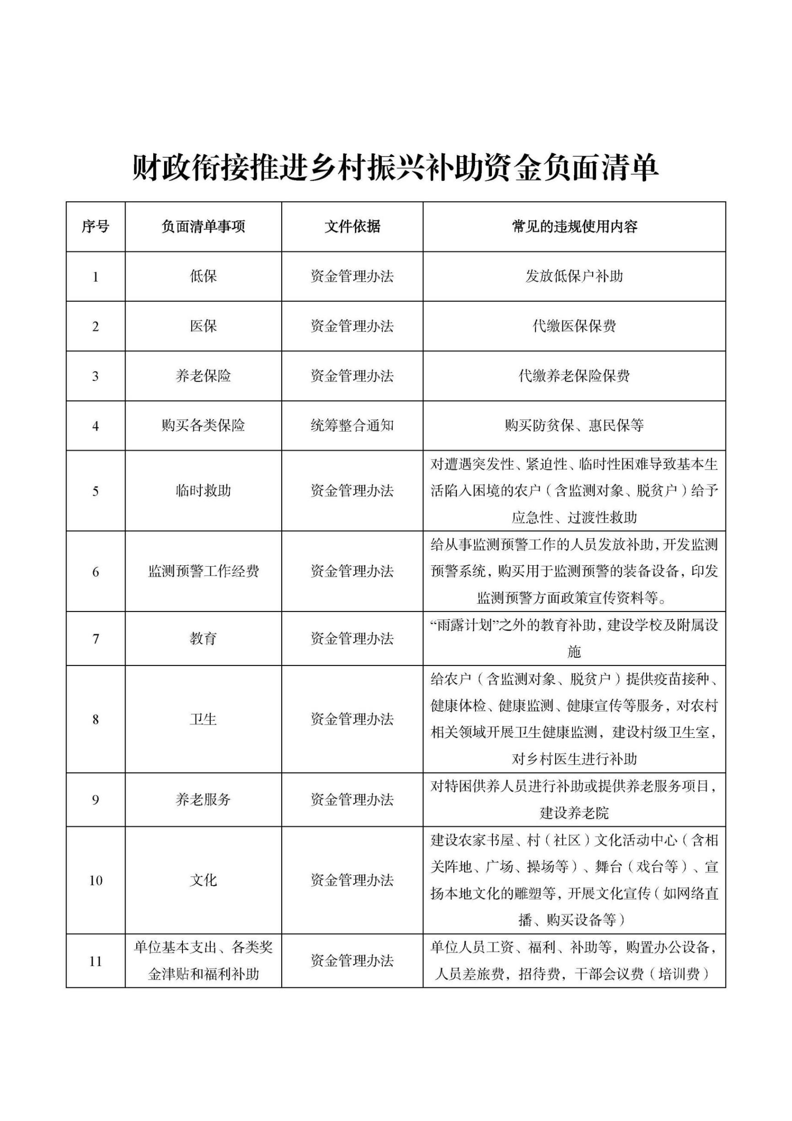
附件5

